Eléments à corriger
Documents : Les documents ne sont plus visibles une fois que l'on progresse à l'étape suivante et que l'on revient à l'ouverture du dossier.
Ouverture dossier : La date de début DUM doit être grisée.
Vérification de la base (fichier Excel avec fiche client)
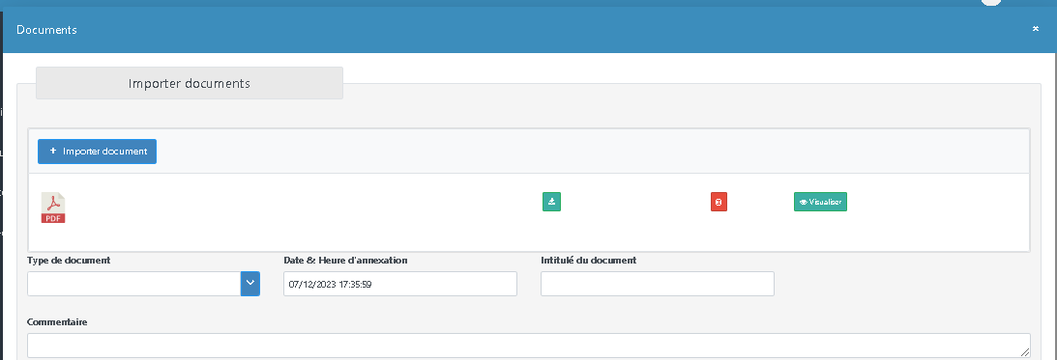
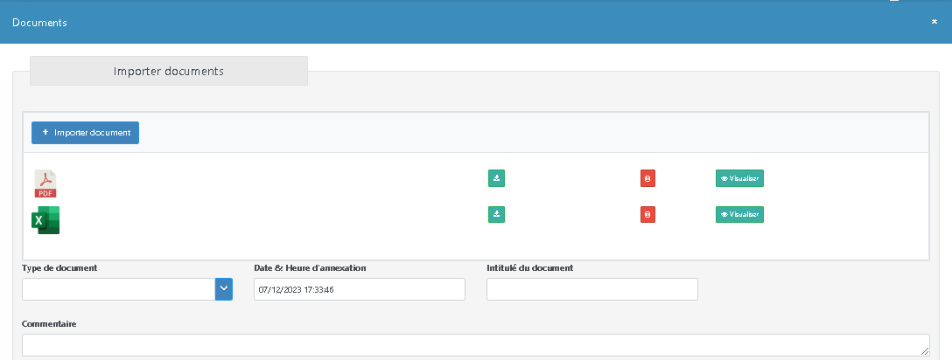
Il existe un problème au niveau de la modification d’un document.

Ouverture dossier : Le courriel prend défaut l’icône de PDF
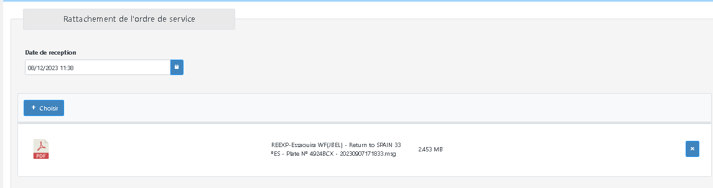

Est ce qu'on peut simplifier l'extension des documents annexés (Xlsx, PDF,...)?
Établir une marge de tolérance entre le montant total des factures et le total des lignes de facture afin d'éviter de bloquer la validation de la facture.
Mettre l’obligation sur la date de réception pour tous les documents (Remplir la date de réception avant d’annexer le document)

